滇西科技师范学院
信息学院
平时作业报告（二）
课程 物联网云平台与网络数据库应用开发
学期 2024-2025学年下学期
学号 2205410132
姓名 徐其栋 班级 2022级物联网工程班
项目 基于三层结构的批量数据导入模块
任课教师 舒清录
完成时间 2025年5月15日

目录
1 项目描述 1
1.1项目说明 1
1.2设计思想 1
2 三层结构具体实现 1
2.1准备工作 1
2.2创建文件的整体框架 3
2.3 DAL实现 4
2.4 BLL层实现 5
2.5 UI界面实现 6
3 从界面到数据库 8
3.1 创建实体层 8
3.2 DAL层编码 8
3.3 BLL层编码 9
3.4 UI层编码 10
4 调试和结果展示 12
4.1调试 12
4.2结果展示 13
5 总结 15

1 项目描述

1.1项目说明
利用Visual Studio 2012及其以上版本开发工具，使用C#语言，完成一个基于三层结构的批量数据导入验证项目。

1.2设计思想
本项目采用典型的三层架构（UI层、BLL层、DAL层）进行开发，主要目的是实现一个基于C#和MySQL的批量数据导入功能。三层结构将系统的表现层、业务逻辑层和数据访问层进行分离，有利于系统的分工协作、结构清晰和后期维护。
在UI层中，用户可以通过图形化界面选择模板、浏览Excel文件并导入数据。界面简洁直观，包含ComboBox、TextBox、DataGridView、Button、Label等控件，方便用户操作和查看导入结果。
在BLL层中，主要负责业务逻辑处理，例如数据验证、是否重复判断等，确保只有符合要求的数据才能传入数据库，起到数据过滤和控制的作用。
在DAL层中，封装了对数据库的具体访问逻辑，包括数据的查询、插入等操作。通过封装MySQL操作类，降低了数据访问与其他层的耦合度，提高了代码的复用性与可维护性。

2 三层结构具体实现

2.1准备工作
首先进行前期的准备工作，关于数据库的批量数据导入，应该先有测试的数据和创建好相关的数据库。
测试数据由老师提供：如下图1-1所示
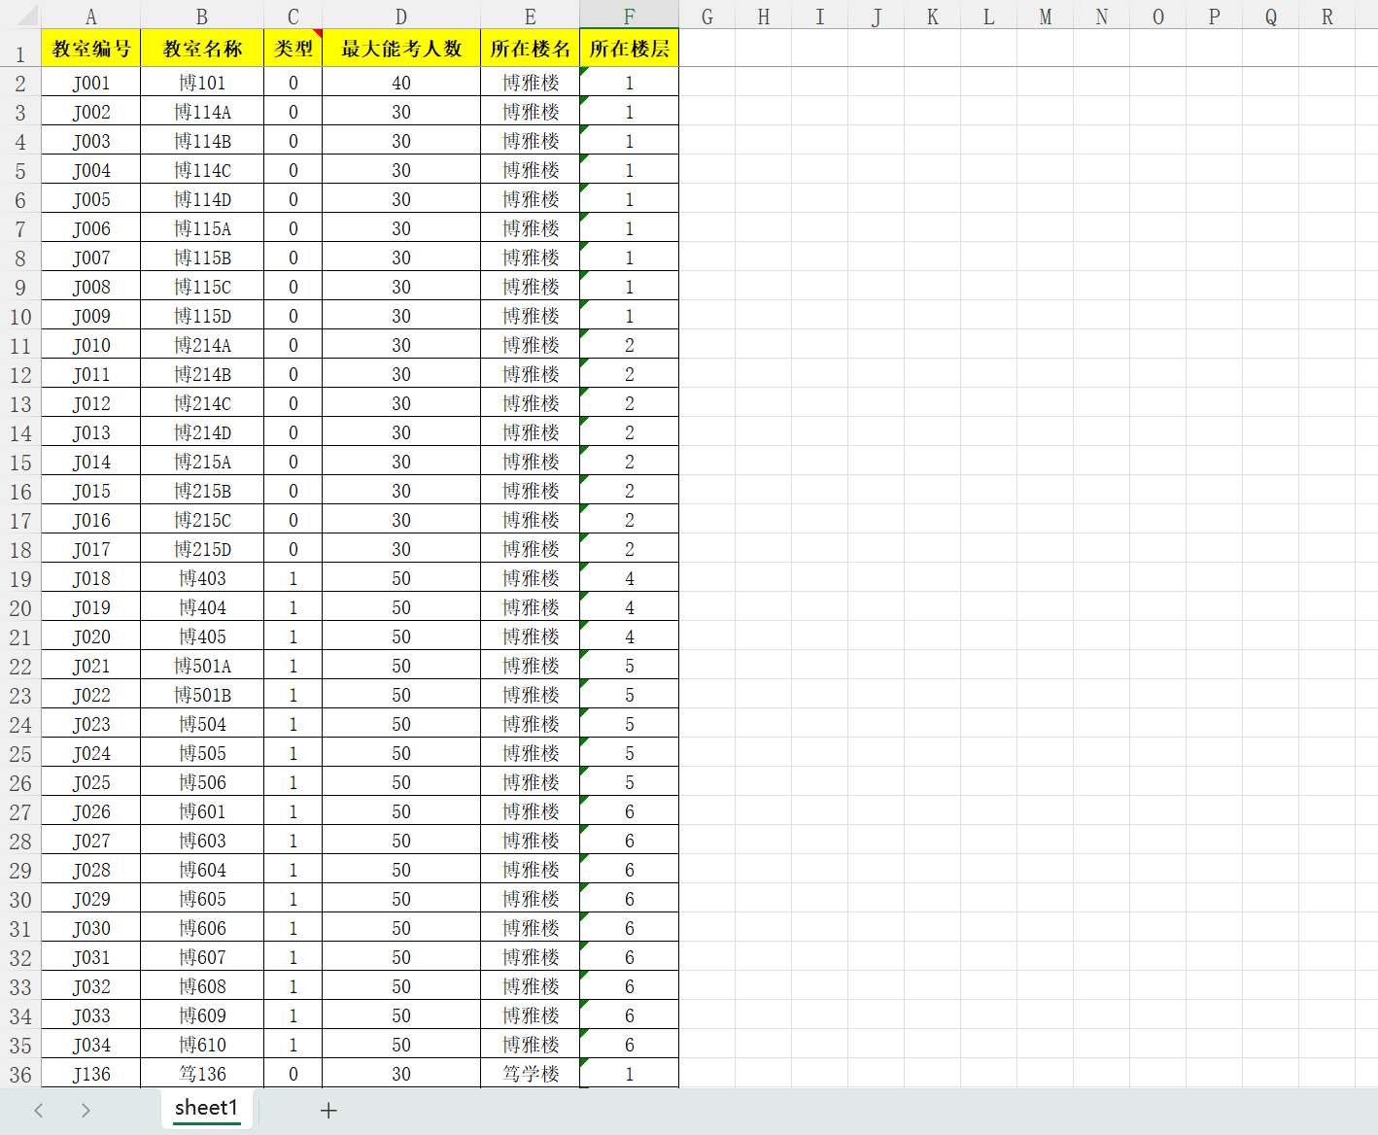
图1-1
数据库这里选择mysql作为测试，根据相关的信息，先创建一个测试的数据库命名为testdb。使用以下命令创建相关的表，为后续的保存数据测试做准备。如下图1-2所示：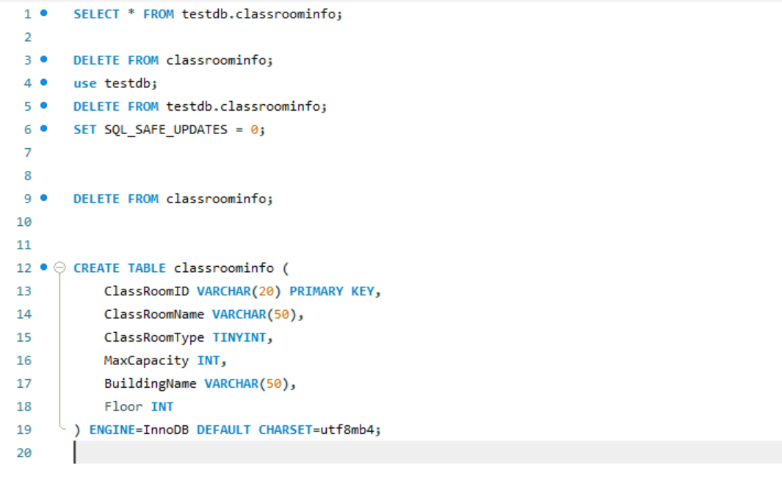
图1-2

2.2创建文件的整体框架
先创建UI界面用于展示界面，更好的方便操作。BLL层负责处理具体的业务逻辑；DAL层负责与数据库进行交互，Entity层用于封装数据模型，Tools层提供公共的辅助功能， 完成数据的增删查改，三层通过调用和传递数据实现功能的完整实现。最终如下图2所示：
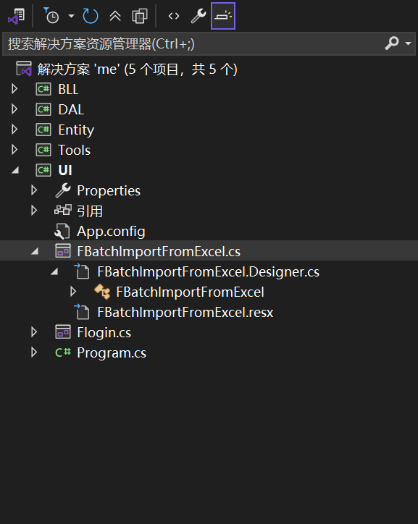
图2

2.3 DAL实现
在DAL层中新建ImportFromExcelDAL类，添加ImportFromExcel方法，用于将Excel文件内容读取到DataTable中。该方法调用Tools层的ExcelHelper类实现Excel文件的导入操作。应该添加相关的引用，以帮助实现之间的联动，最终效果如下图3所示：
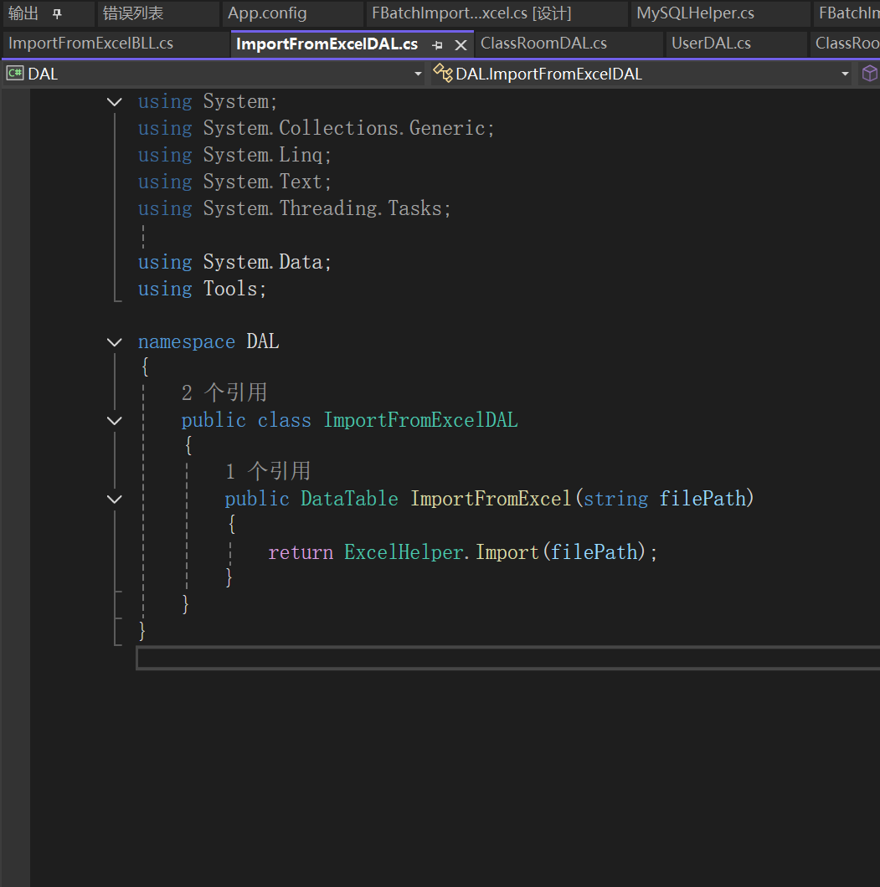
图3

2.4 BLL层实现
在BLL层中新建ImportFromExcelBLL类，添加Import方法，该方法调用DAL层的ImportFromExcelDAL类的ImportFromExcel方法，将Excel文件内容读取到DataTable中。如下图4所示：
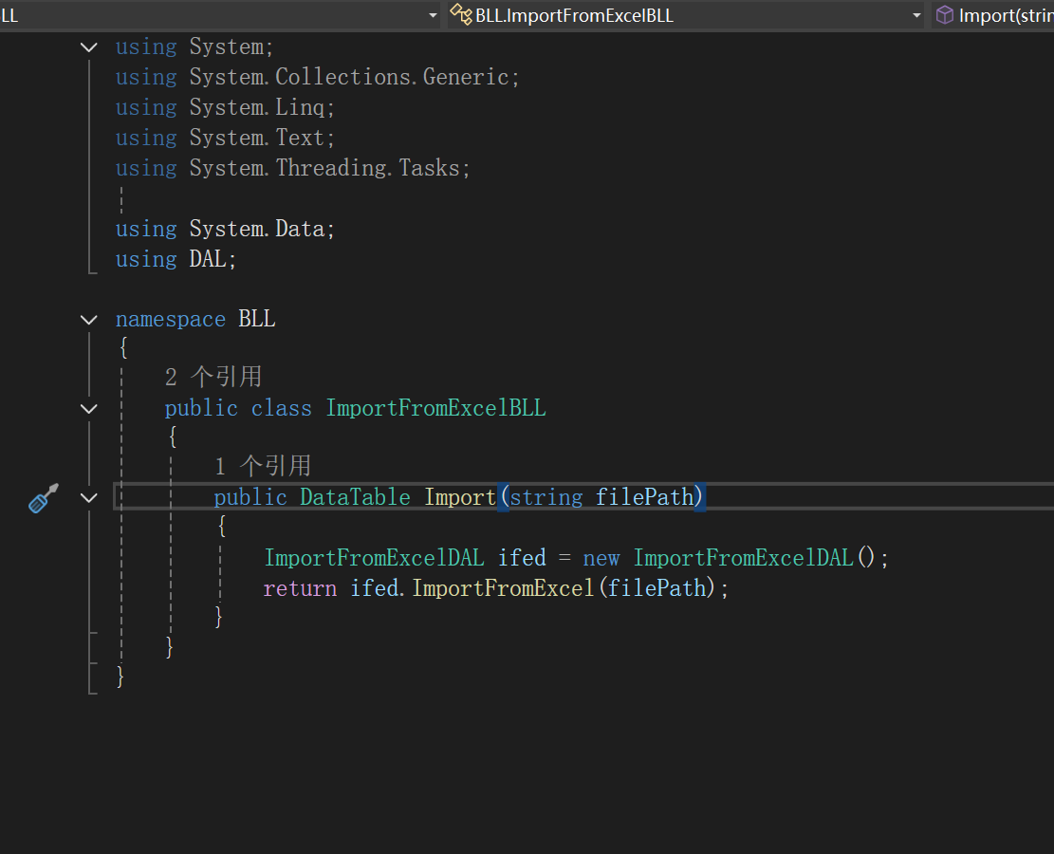
图4

2.5 UI界面实现
窗体名称是FBatchImportFromExcel，界面上主要有几个常用的控件：ComboBox用来选择需要导入的模板，TextBox显示选择的Excel文件路径，DataGridView用来展示Excel里的数据内容，有一个“浏览”按钮是用来打开Excel文件的，还有一个“保存”按钮是把数据导入到数据库里，最后用Label来显示成功导入了多少条数据。
UI界面效果图预览，如下图5所示。
代码功能说明
bt_brower_Click该按钮用于打开文件选择对话框，让用户选择Excel文件。选择文件后，程序通过BLL层读取Excel数据到DataTable中，并根据用户选择的模板名称校验Excel列是否符合预设格式。如果格式正确，则将数据绑定到DataGridView显示，并在界面上显示导入的数据条数；若格式不符，则清空显示并提示模板错误。
代码如下图6 所示：
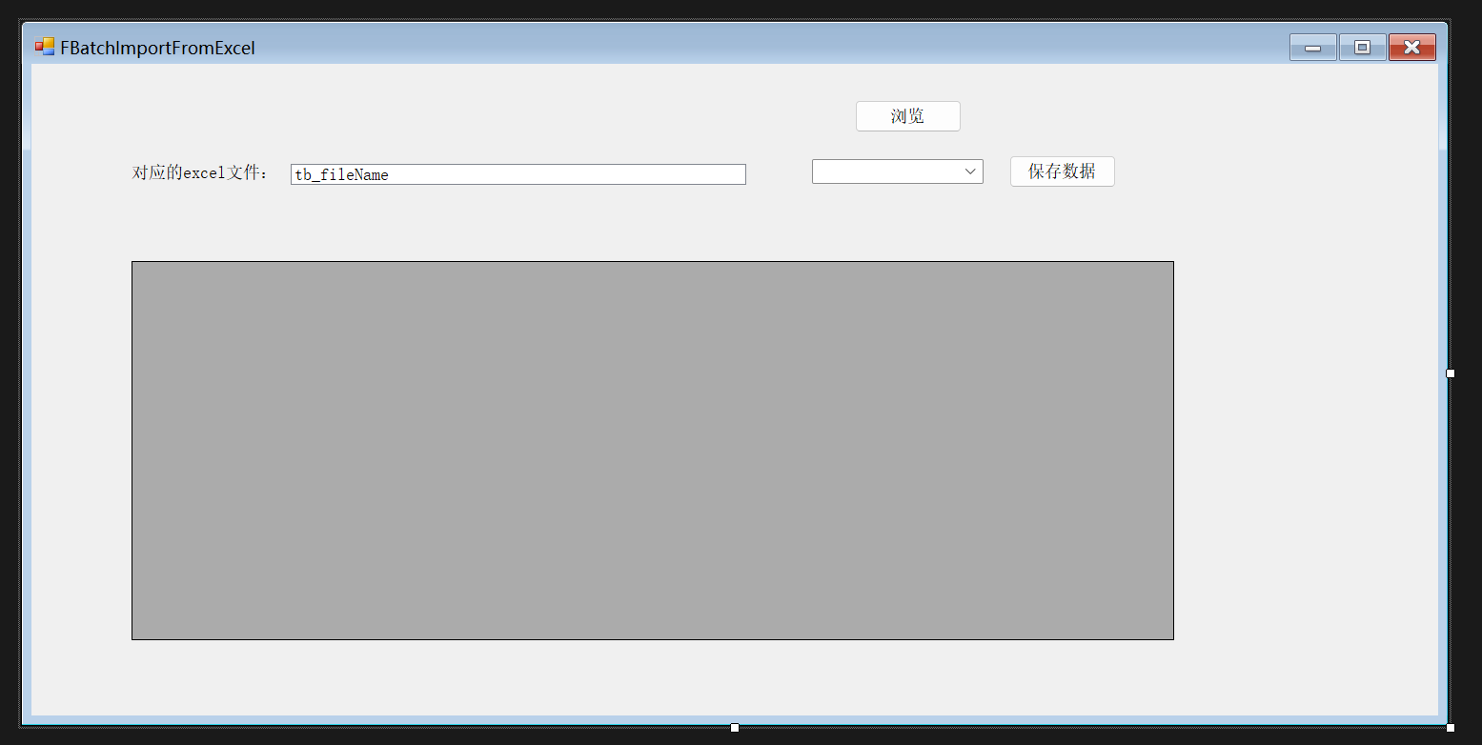
图5
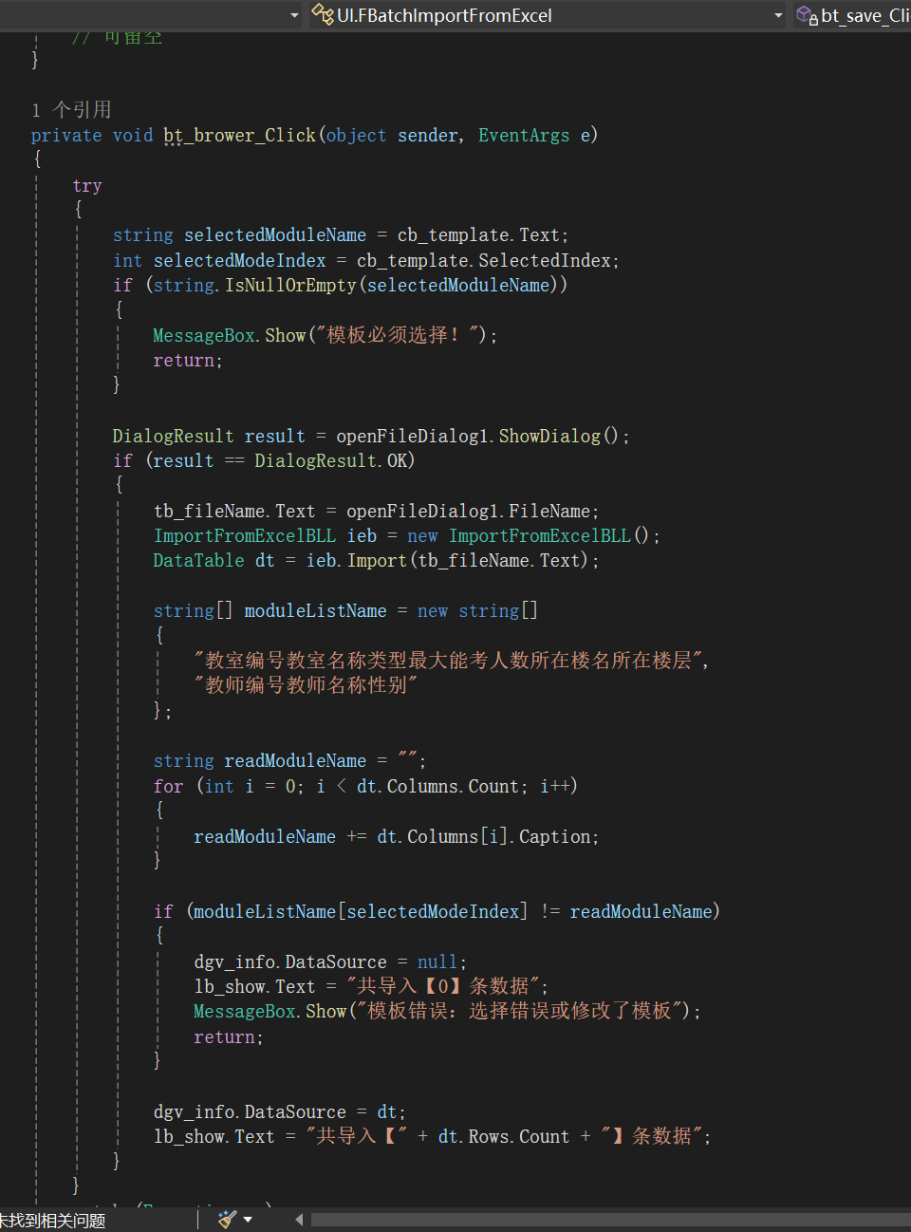
图6

3 从界面到数据库

3.1 创建实体层
在Entity层创建ClassRoomModel实体类，用于封装教室信息的数据结构，包含教室编号、教室名称、教室类型、最大容量、所在楼名和所在楼层等属性，方便在各层之间传递和操作数据。如下图8所示：
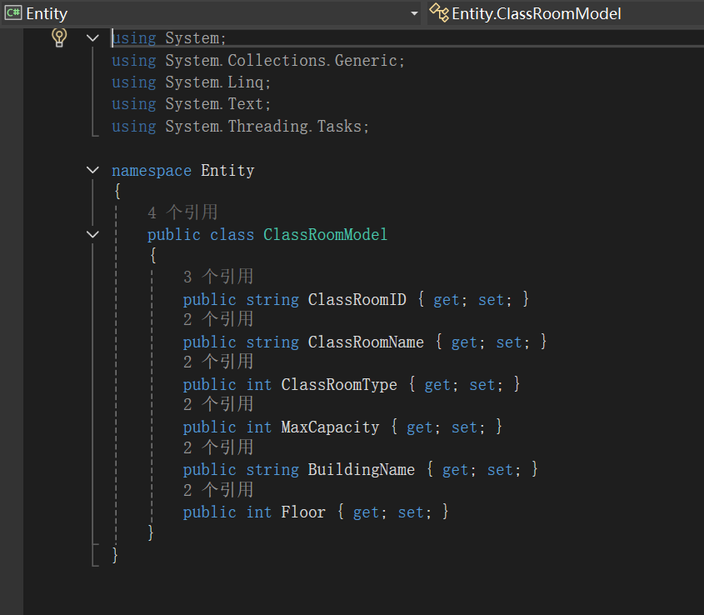
图8

3.2 DAL层编码
在DAL层创建ClassRoomDAL类，实现教室数据的查询和插入功能。引入MySql.Data.MySqlClient和实体层命名空间，使用自定义的MySQLHelper类进行数据库操作。Select方法通过教室编号查询数据库，返回对应记录；Insert方法接收ClassRoomModel实体，将教室信息插入到classRoomInfo表中，确保数据持久化。
在这一部分应为自己使用的数据库为Mysql，在后面的Tools添加了现有的mysqlhelper.cs代码时，应为命名的不统一，需要对里面的代码进行修改。最终效果入土8显示：
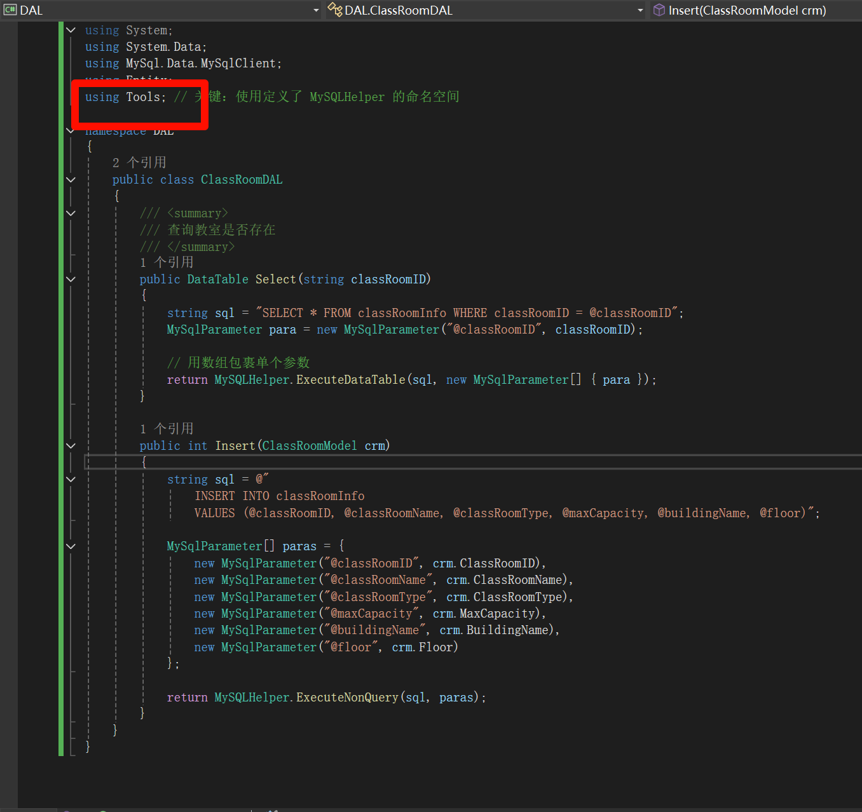
图9

3.3 BLL层编码
在BLL层中创建ClassRoomBLL类，用于实现对教室信息的业务逻辑处理。通过实例化DAL层的ClassRoomDAL类，调用其方法实现数据操作。Insert方法中，先使用教室编号查询是否已存在数据，若存在则不插入；否则调用DAL层的Insert方法写入数据，返回布尔值表示插入是否成功，从而实现逻辑判断与数据处理的分离。
对于这一部分，如果需要多次测试，因为对代码的逻辑为如果数据库里面插入了一次相应的表格，则不能再次插入，如需反复测试，应该先用命令删除表里的数据，从而可以再次插入。效果如下图10所示：
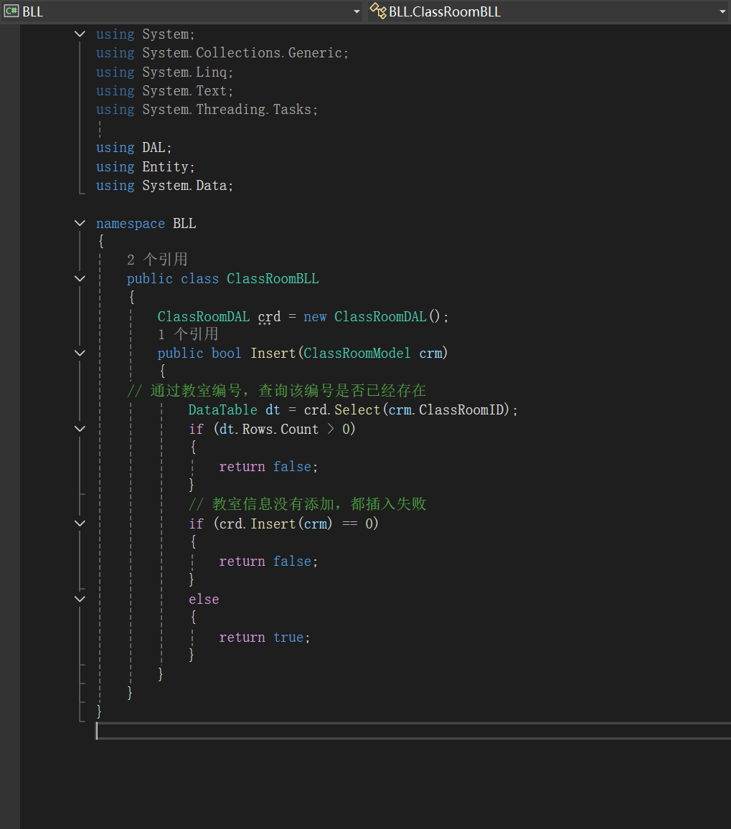
图10

3.4 UI层编码
在UI层编码中，首先引用实体类以便在界面层与业务逻辑层之间传递数据。接着引入所需的命名空间，如System.Data、BLL和Entity等，以支持数据处理和对象调用。最后，通过事件函数实现主要功能，例如“浏览”按钮用于读取Excel文件并显示数据，“保存导入”按钮实现将数据保存至数据库的操作。先进行相关的引用，之后再对后面的保存数据的代码进行相应的书写即可。
bt_save_Click该按钮负责将DataGridView中显示的数据逐行插入数据库。它会检查每行数据是否有空值，只有完整的数据才尝试插入。插入成功的行会从表格中删除，失败或异常的行会保留。这里出现了一些简单的错误，自行通过AI增加一些日志得以实现。效果如下图11 12 所示：
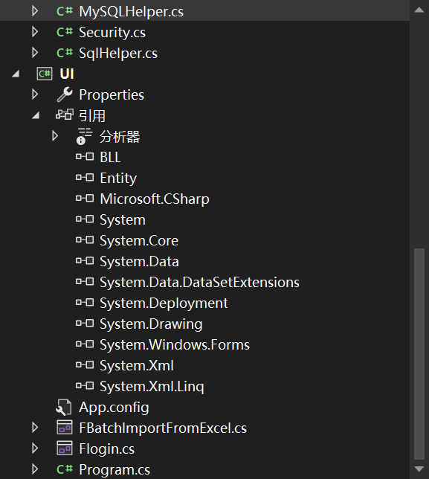
图11
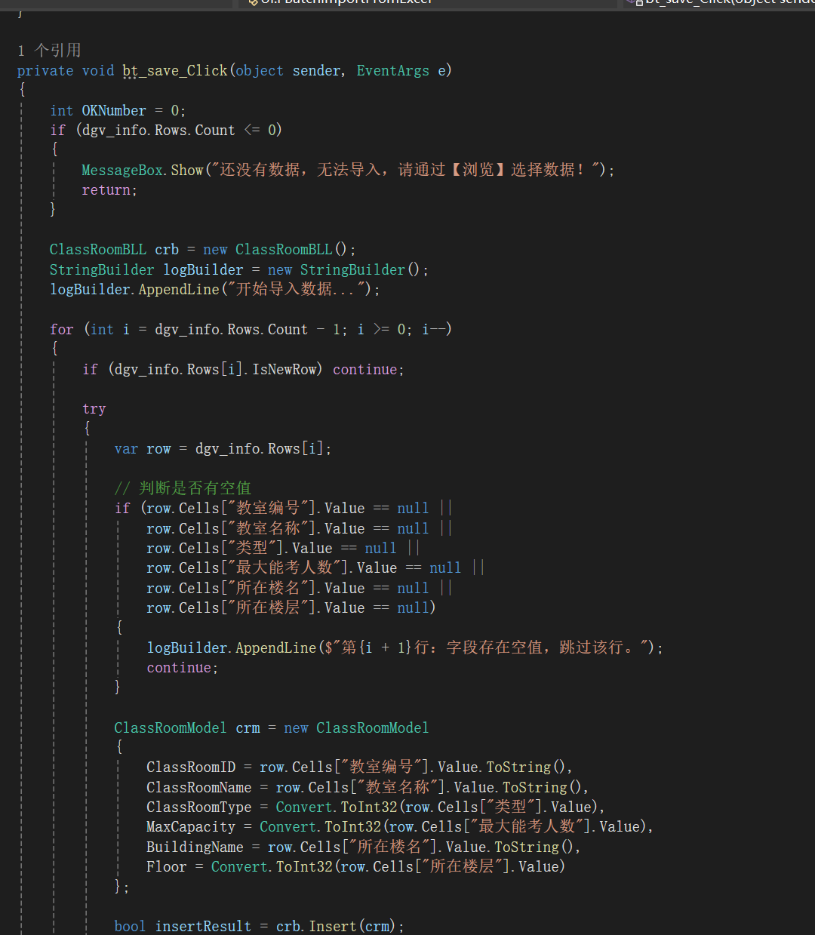
图12

4 调试和结果展示

4.1调试
在这里进行相应的调试，发现了一些问题，对与数据库的连接出现了一些问题，在app.config里面需要根据自己的情况进行个性化的修改。应为在myqsleheple文件里面对名称进行了写死，必须对其中的一个进行修改，在这里选择修改mysql文件相同，并对自己的数据库名称和密码进行相应的自定义。从而得到最后的结果。如下图所示。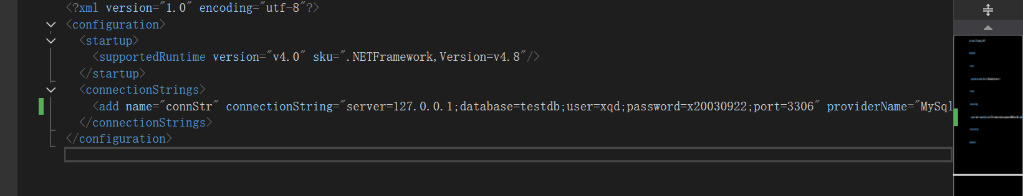图4-1
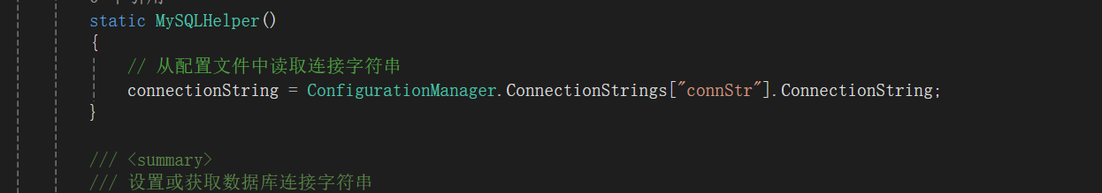
图4-2

4.2结果展示
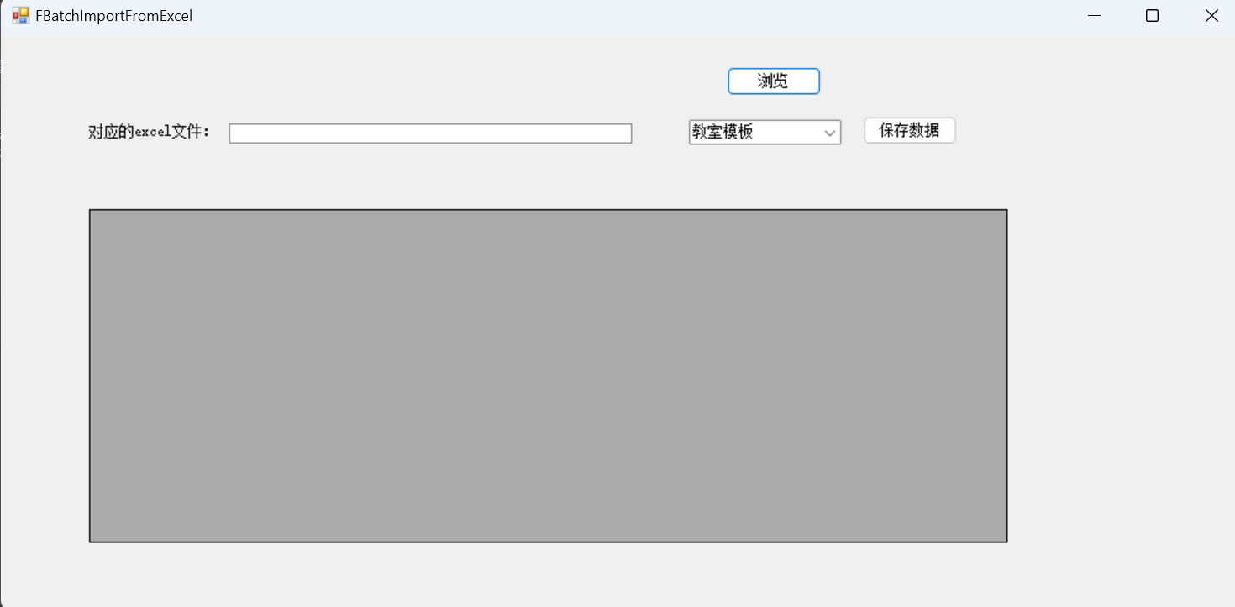
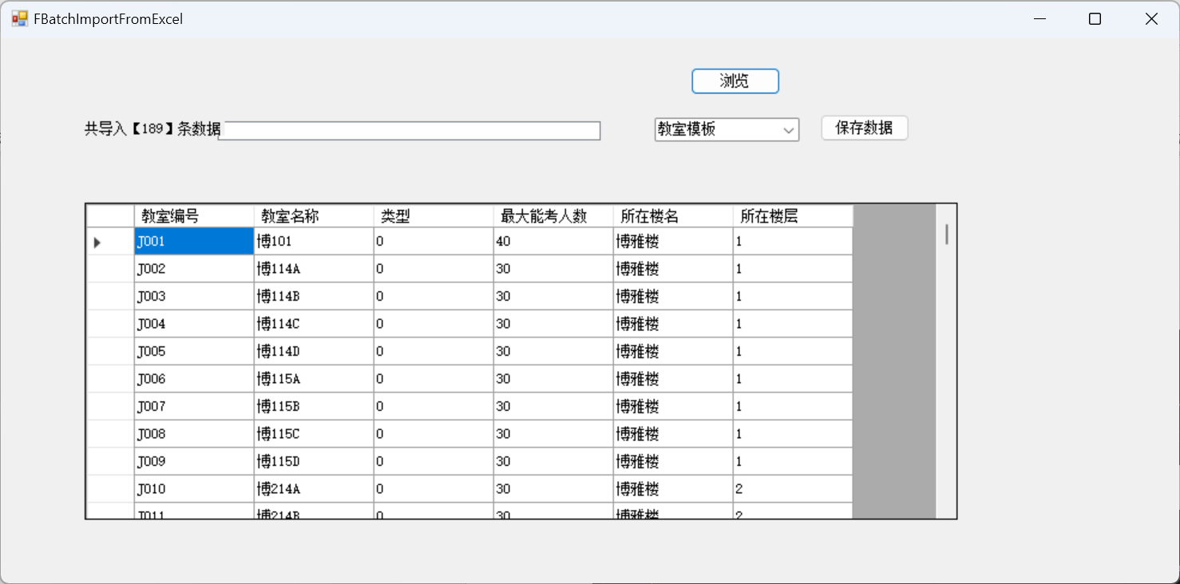
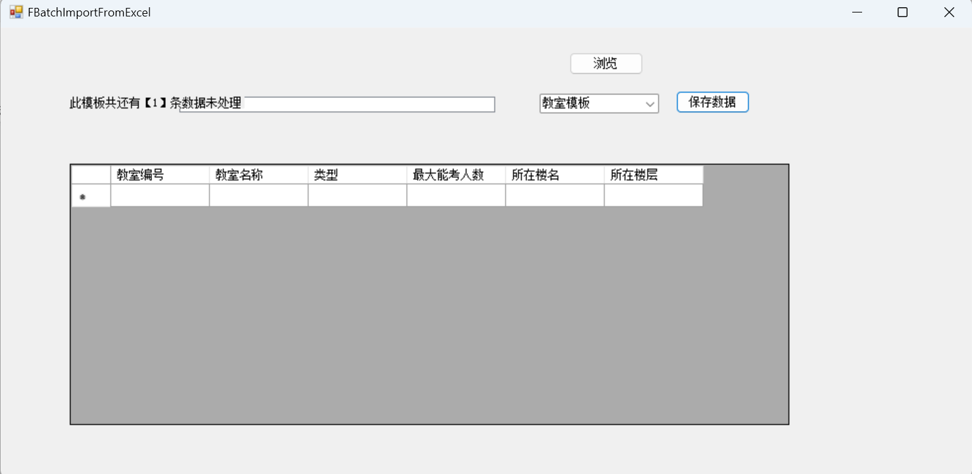

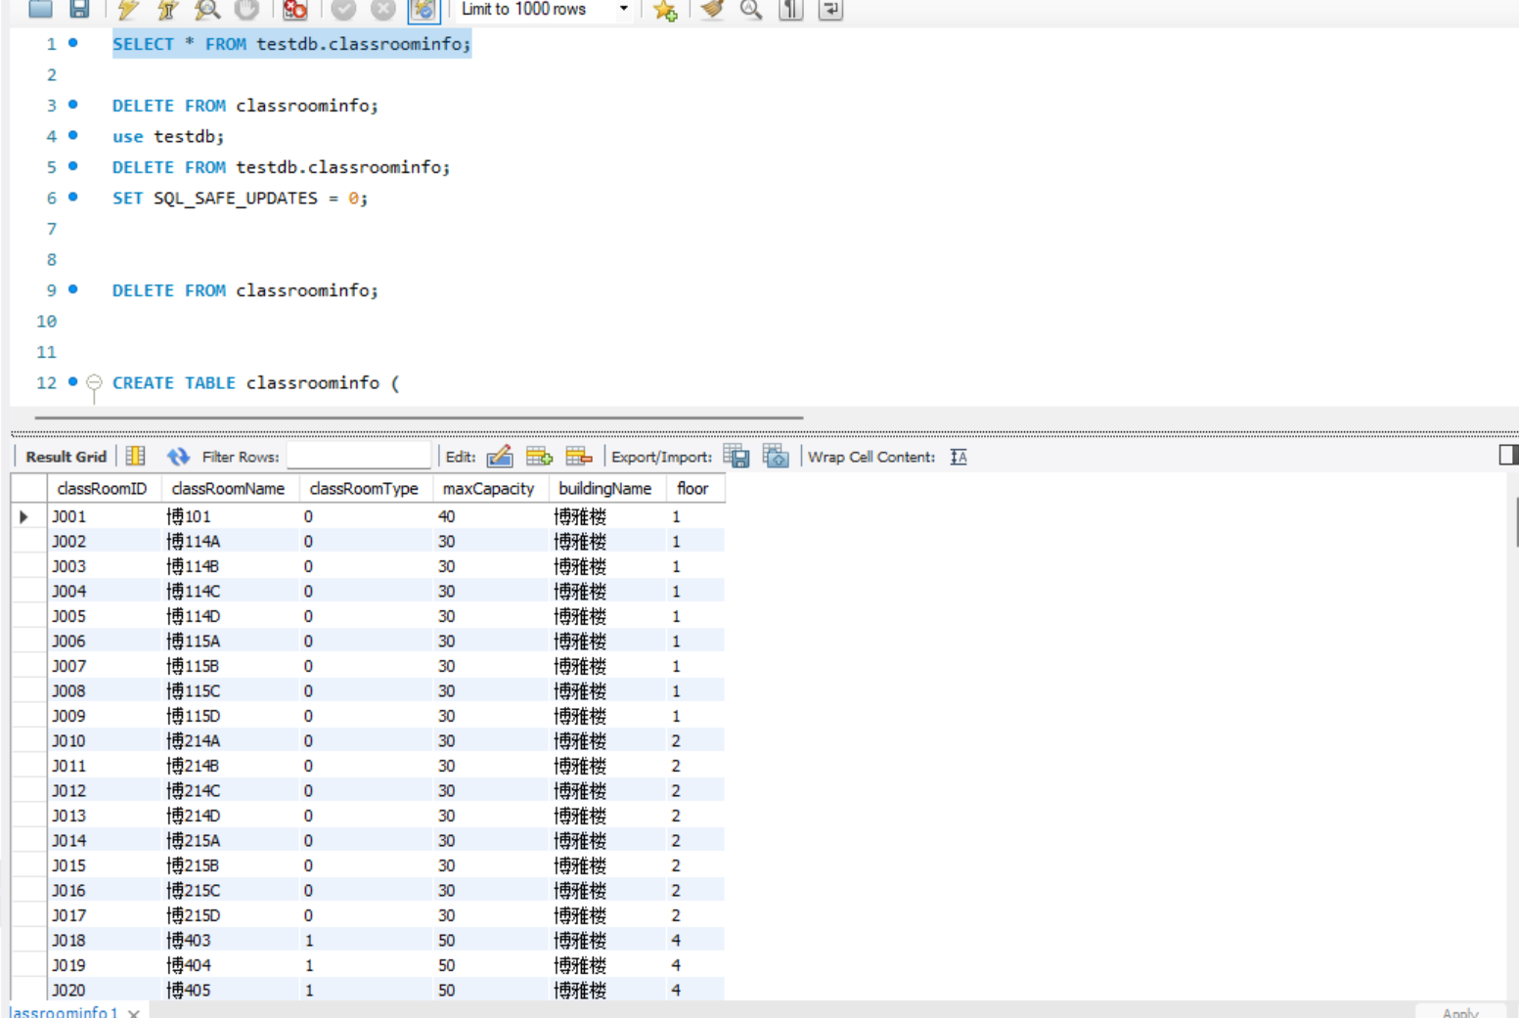
最终通过在数据库里面可与查看到表格里的数据已全部导入到里面。

5 总结
本次批量数据导入模块的开发，使我深入理解了三层架构在实际项目中的应用。通过将UI层、BLL层和DAL层进行分离，不仅提高了代码的可读性和可维护性，也增强了模块之间的独立性，便于后期扩展与维护。在具体实现过程中，我掌握了Excel数据读取、DataTable数据处理、数据库增删查改操作以及异常处理机制的使用。通过本项目，我提升了对C#语言、MySQL数据库以及面向对象编程思想的理解，也锻炼了自己分析问题和解决问题的能力。整个项目开发过程让我更加认识到代码结构清晰、逻辑严谨对于程序开发的重要性，为今后的系统开发打下了坚实的基础。也学习了更对关于word界面的排版的知识，为之后的毕业论文提供了基础知识。

